**TESTY APLIKACJI**

**SYSTEM WYSTAWIANIA / REZERWACJI APARTAMENTÓW**

# Projekt testów obciążeniowych

Do wykonywania testów obciążeniowych zostanie użyte narzędzie JMeter.

## Odwiedzenie strony logowania

|  |  |  |  |  |  |  |  |
| --- | --- | --- | --- | --- | --- | --- | --- |
| Liczba użytkowników | Liczba powtórzeń | Długość testu | Wymagania | Opis | % błędów | Zaliczony | Średni czas |
| 100 | 5 | 5 sekund | Powyżej 90% poprawnych odpowiedzi, każda w czasie poniżej 100 ms. | Odwiedzenie strony logowania jako gość | 0 | TAK | 5 ms |

## Zalogowanie do systemu

|  |  |  |  |  |  |  |  |
| --- | --- | --- | --- | --- | --- | --- | --- |
| Liczba użytkowników | Liczba powtórzeń | Długość testu | Wymagania | Opis | % błędów | Zaliczony | Średni czas |
| 100 | 1 | 5 sekund | Powyżej 90% poprawnych odpowiedzi, każda w czasie poniżej 100 ms. | Zalogowanie na poprawne dane. | 5 | TAK | 97 |
| 100 | 1 | 5 sekund | Powyżej 90% poprawnych odpowiedzi, każda w czasie poniżej 100 ms. | Zalogowanie na nie poprawne dane. | 0 | TAK | 12 |

## Wyświetlenie profilu użytkownika

|  |  |  |  |  |  |  |  |
| --- | --- | --- | --- | --- | --- | --- | --- |
| Liczba użytkowników | Liczba powtórzeń | Długość testu | Wymagania | Opis | % błędów | Zaliczony | Średni czas |
| 100 | 1 | 5 sekund | Powyżej 90% poprawnych odpowiedzi, każda w czasie poniżej 100 ms. | Wyświetlenie profilu zalogowanego użytkownika | 76 | NIE | 404 |

## Wyświetlenie listy dostępnych apartamentów

|  |  |  |  |  |  |  |  |
| --- | --- | --- | --- | --- | --- | --- | --- |
| Liczba użytkowników | Liczba powtórzeń | Długość testu | Wymagania | Opis | % błędów | Zaliczony | Średni czas |
| 100 | 1 | 5 sekund | Powyżej 90% poprawnych odpowiedzi, każda w czasie poniżej 100 ms. | Wyświetlenie listy dostępnych hoteli na dzień dzisiejszy. | 100 | NIE | 1539 |
| 100 | 1 | 5 sekund | Powyżej 90% poprawnych odpowiedzi, każda w czasie poniżej 100 ms. | Wyświetlenie listy dostępnych hoteli w mieście. | 100 | NIE | 1439 |

## Dodanie nowego hotelu

|  |  |  |  |  |  |  |  |
| --- | --- | --- | --- | --- | --- | --- | --- |
| Liczba użytkowników | Liczba powtórzeń | Długość testu | Wymagania | Opis | % błędów | Zaliczony | Średni czas |
| 100 | 1 | 5 sekund | Powyżej 90% poprawnych odpowiedzi, każda w czasie poniżej 100 ms. | Dodanie nowego hotelu do systemu jako zalogowany użytkownik. | 1 | TAK | 51 |

# Wyniki testów systemowych

## Logowanie do systemu

|  |  |  |  |  |
| --- | --- | --- | --- | --- |
| Krok | Scenariusz podstawowy | Oczekiwany rezultat | Rezultat zastany | Wynik |
| 1. | Otworzenie strony logowania do systemu | Załadowanie się strony logowania. Pokazanie się pól do wpisania loginu i hasła oraz przycisku do zalogowania. | Załadowanie się strony logowania. Pokazanie się pól do wpisania loginu i hasła oraz przycisku do zalogowania. | Pozytywny |
| 2. | Wpisanie loginu i hasła oraz kliknięcie przycisku zaloguj. | Wpisanie poprawnych danych zalogowanie do systemu i przekierowanie na stronę główną. | Wpisanie poprawnych danych zalogowanie do systemu i przekierowanie na stronę główną. | Pozytywny |
| 3. | Wpisanie loginu i hasła oraz kliknięcie przycisku zaloguj. | Wpisanie błędnych danych i ukazanie się komunikatu o błędzie. | Wpisanie błędnych danych i ukazanie się komunikatu o błędzie. | Pozytywny |

## Wyszukanie wolnego apartamentu

|  |  |  |  |  |
| --- | --- | --- | --- | --- |
| Krok | Scenariusz podstawowy | Oczekiwany rezultat | Rezultat zastany | Wynik |
| 1. | Przejście ze strony głównej na wyszukiwanie apartamentów | Wyświetlenie listy dostępnych apartamentów z możliwością ustawienia filtrowania po dacie, miejscowości lub nazwie hotelu. | Wyświetlenie listy dostępnych apartamentów z możliwością ustawienia filtrowania po dacie, miejscowości lub nazwie hotelu. | Pozytywny |
| 2. | Uzupełnienie filtra i kliknięcie przycisku filtruj | Załadowanie się wyfiltrowanej listy apartamentów. | Załadowanie się wyfiltrowanej listy apartamentów. | Pozytywny |
| 3. | Uzupełnienie filtra z danymi które nie istnieją w bazie i kliknięcie przycisku filtruj | Załadowanie się strony bez żadnego apartamentu | Załadowanie się strony bez żadnego apartamentu | Pozytywny |
| 4. | Kliknięcie na apartament | Załadowanie się strony wybranego apartamentu. | Załadowanie się strony wybranego apartamentu. | Pozytywny |

## Dodanie nowego apartamentu

|  |  |  |  |  |
| --- | --- | --- | --- | --- |
| Krok | Scenariusz podstawowy | Oczekiwany rezultat | Rezultat zastany | Wynik |
| 1. | Jako zalogowany użytkownik przejście ze strony głównej na listę moich hoteli. | Wyświetlenie listy hoteli, których zalogowany użytkownik jest właścicielem. | Wyświetlenie listy hoteli, których zalogowany użytkownik jest właścicielem. | Pozytywny |
| 2. | Wybranie hotelu, do którego chcemy dodać apartament. | Wyświetlenie szczegółów wybranego hotelu i listy jego apartamentów. | Wyświetlenie szczegółów wybranego hotelu i listy jego apartamentów. | Pozytywny |
| 3. | Uzupełnienie danych o nowym apartamencie i kliknięcie przycisku zapisz. | W przypadku danych uzupełnionych prawidłowo dodanie apartamentu do listy. | W przypadku danych uzupełnionych prawidłowo dodanie apartamentu do listy. | Pozytywny |

# Projekt testów funkcjonalnych

## Użytkownicy

|  |  |  |  |  |
| --- | --- | --- | --- | --- |
| Krok | Opis | Oczekiwany rezultat | Rezultat zastany | Wynik |
| 1. | Wyszukanie użytkownika po loginie | Użytkownik wybrany z bazy z tym samym loginem podanego użytkownika | Użytkownik wybrany z bazy z tym samym loginem podanego użytkownika | Pozytywny |
| 2. | Dodanie nowego użytkownika. | Po dodaniu użytkownik znajduje się w bazie danych. | Po dodaniu użytkownik znajduje się w bazie danych. | Pozytywny |
| 3. | Usunięcie wybranego użytkownika | Po usunięciu użytkownik nie znajduje się w bazie danych. | Po usunięciu użytkownik nie znajduje się w bazie danych. | Pozytywny |
| 4. | Utworzenie nowego użytkownika, którego nie ma w bazie danych | Po utworzeniu użytkownik znajduje się w bazie danych. | Po utworzeniu użytkownik znajduje się w bazie danych. | Pozytywny |
| 5. | Utworzenie nowego użytkownika o loginie, który już istnieje. | Użytkownik nie został utworzony. | Użytkownik nie został utworzony. | Pozytywny |

## Apartamenty

|  |  |  |  |  |
| --- | --- | --- | --- | --- |
| Krok | Opis | Oczekiwany rezultat | Rezultat zastany | Wynik |
| 1. | Wyszukanie listy apartamentów danego hotelu | Lista apartamentów pobrana z bazy danych. | Lista apartamentów pobrana z bazy danych. | Pozytywny |
| 2. | Dodanie nowego apartamentu do hotelu | Po dodaniu apartament znajduje się w bazie danych. | Po dodaniu apartament znajduje się w bazie danych | Pozytywny |

## 

## Rezerwacje

|  |  |  |  |  |
| --- | --- | --- | --- | --- |
| Krok | Opis | Oczekiwany rezultat | Rezultat zastany | Wynik |
| 1. | Zarezerwowanie wybranego apartamentu przez wybranego użytkownika | Po dodaniu rezerwacja znajduje się w bazie danych | Po dodaniu rezerwacja znajduje się w bazie danych | Pozytywny |
| 2. | Usunięcie wybranej rezerwacji użytkownika | Po usunięciu rezerwacji nie ma w bazie danych. | Po usunięciu rezerwacji nie ma w bazie danych. | Pozytywny |

# Projekt testów jednostkowych

Testy jednostkowe przeprowadzono za pomocą specjalnego modułu do testowania aplikacji w Spring Boot oraz biblioteki JUnit. W celu przetestowania poprawności komunikacji z bazą danych użyto adnotacji @DataJpaTest.

## Użytkownicy

|  |  |  |  |  |
| --- | --- | --- | --- | --- |
| Lp. | Opis | Oczekiwany rezultat | Uzyskany rezultat | Wynik |
| 1. | Wyszukanie użytkownika po loginie | Użytkownik wybrany z bazy z tym samym loginem podanego użytkownika | Użytkownik wybrany z bazy z tym samym loginem podanego użytkownika | Pozytywny |

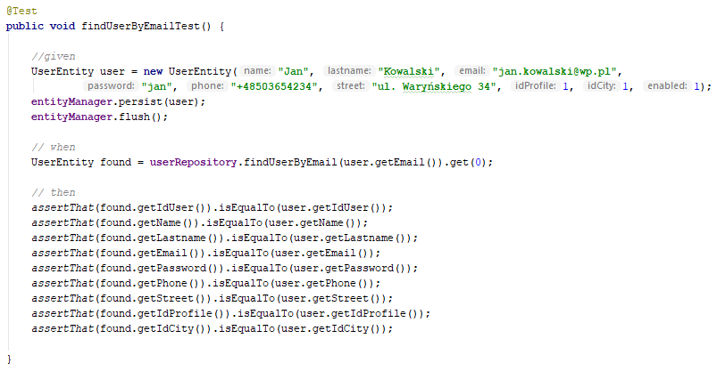

|  |  |  |  |  |  |  |
| --- | --- | --- | --- | --- | --- | --- |
| Lp. | Opis | Oczekiwany rezultat | | Uzyskany rezultat Wynik | |  |
| 2. | Dodanie nowego użytkownika. | Po dodaniu użytkownik znajduje się w bazie danych. | Po dodaniu użytkownik znajduje się w bazie danych. | | Pozytywny | |

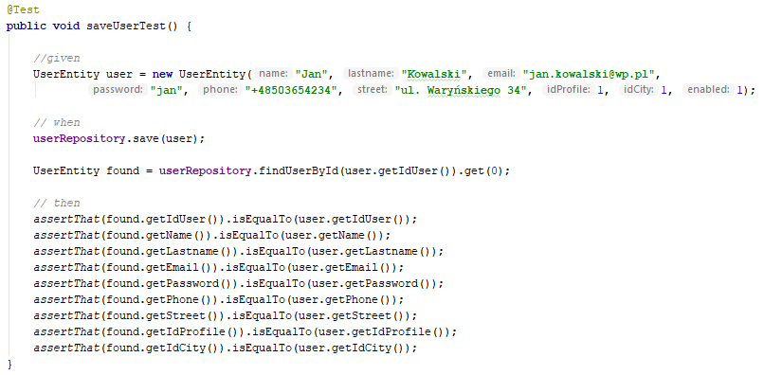

|  |  |  |  |  |
| --- | --- | --- | --- | --- |
| Lp. | Opis | Oczekiwany rezultat | Uzyskany rezultat | Wynik |
| 3. | Usunięcie wybranego użytkownika | Po usunięciu użytkownik nie znajduje się w bazie danych. | Po usunięciu użytkownik nie znajduje się w bazie danych. | Pozytywny |

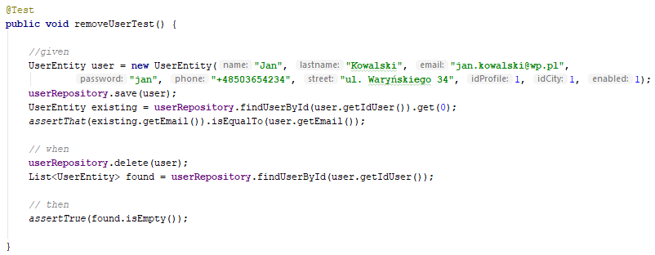

## Apartamenty

Testy jednostkowe klasy ApartmentRepository są poprzedzone funkcją inicjującą dane testowe. 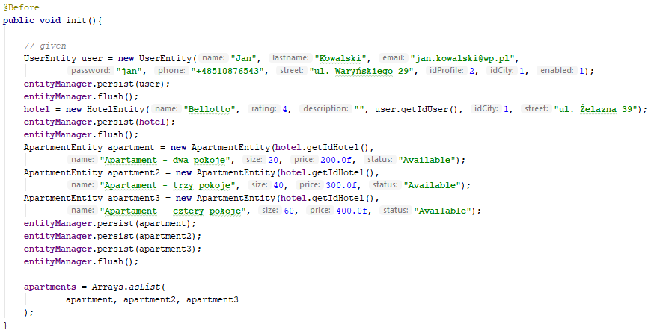

|  |  |  |  |  |
| --- | --- | --- | --- | --- |
| Lp. | Opis | Oczekiwany rezultat | Uzyskany rezultat | Wynik |
| 1. | Wyszukanie listy apartamentów danego hotelu | Lista apartamentów pobrana z bazy danych. | Lista apartamentów pobrana z bazy danych. | Pozytywny |

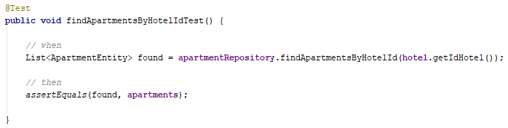

|  |  |  |  |  |
| --- | --- | --- | --- | --- |
| Lp. | Opis | Oczekiwany rezultat | Uzyskany rezultat | Wynik |
| 2. | Dodanie nowego apartamentu do hotelu | Po dodaniu apartament znajduje się w bazie danych. | Po dodaniu apartament znajduje się w bazie danych. | Pozytywny |

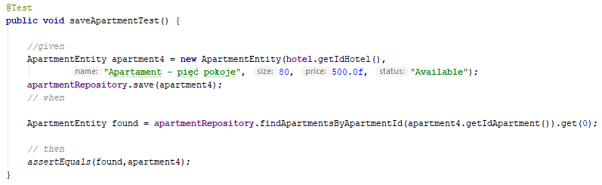

## Rezerwacje

Testy jednostkowe klasy ReservationRepository są poprzedzone funkcją inicjującą dane testowe.

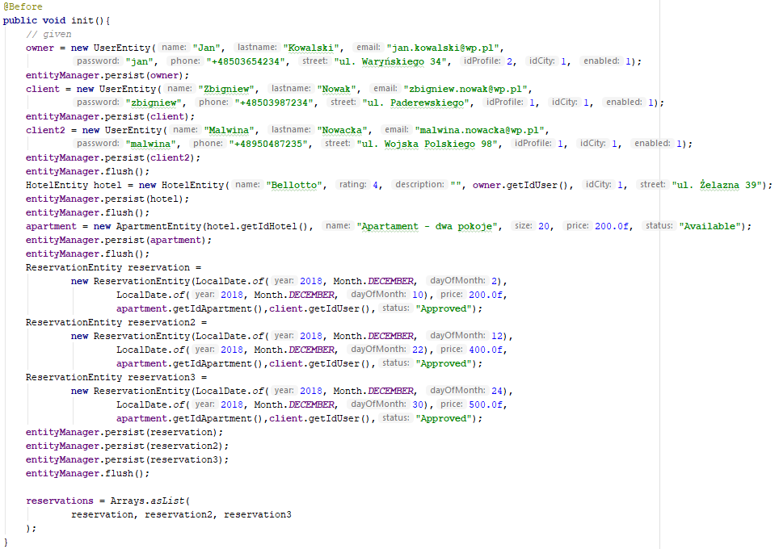

|  |  |  |  |  |
| --- | --- | --- | --- | --- |
| Lp. | Opis | Oczekiwany rezultat | Uzyskany rezultat | Wynik |
| 1. | Zarezerwowanie wybranego apartamentu przez wybranego użytkownika | Po dodaniu rezerwacja znajduje się w bazie danych | Po dodaniu rezerwacja znajduje się w bazie danych | Pozytywny |

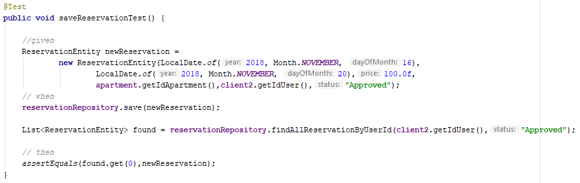

|  |  |  |  |  |
| --- | --- | --- | --- | --- |
| Lp. | Opis | Oczekiwany rezultat | Uzyskany rezultat | Wynik |
| 2. | Usunięcie wybranej rezerwacji użytkownika | Po usunięciu rezerwacji nie ma w bazie danych. | Po usunięciu rezerwacji nie ma w bazie danych. | Pozytywny |

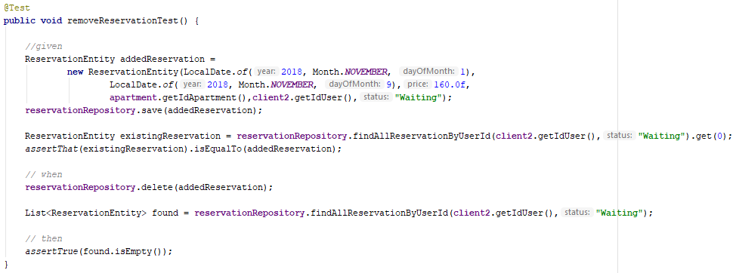

# Projekt testów integracyjnych

Testy integracyjne przeprowadzono za pomocą specjalnego modułu do testowania aplikacji w Spring Boot umożliwiającego zasymulowanie środowiska webowego .

## Zarządzanie hotelami

Testy integracyjne klasy ManageTheHotelController są poprzedzone funkcją inicjującą dane testowe.

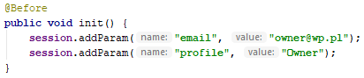

|  |  |  |  |  |
| --- | --- | --- | --- | --- |
| Lp. | Opis | Oczekiwany rezultat | Uzyskany rezultat | Wynik |
| 1. | Dodanie nowego apartamentu do hotelu | Po dodaniu nowego apartamentu użytkownik jest przekierowany na stronę z listą apartamentów danego hotelu | Po dodaniu nowego apartamentu użytkownik jest przekierowany na stronę z listą apartamentów danego hotelu | Pozytywny |

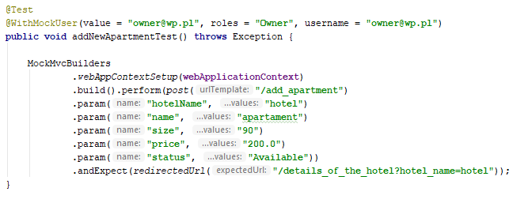

|  |  |  |  |  |
| --- | --- | --- | --- | --- |
| Lp. | Opis | Oczekiwany rezultat | Uzyskany rezultat | Wynik |
| 2. | Dodanie nowego hotelu | Po dodaniu nowego hotelu użytkownik jest przekierowany na stronę z listą wszystkich hoteli właściciela | Po dodaniu nowego hotelu użytkownik jest przekierowany na stronę z listą wszystkich hoteli właściciela | Pozytywny |

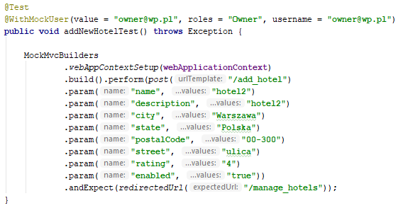

|  |  |  |  |  |
| --- | --- | --- | --- | --- |
| Lp. | Opis | Oczekiwany rezultat | Uzyskany rezultat | Wynik |
| 3. | Pojawienie się strony zarządzania hotelami | Pojawienie się widoku „Zarządzanie hotelami” | Pojawienie się widoku „Zarządzanie hotelami” | Pozytywny |

